资源与环境学院推荐2024届具有特殊学术专长
应届本科毕业生免试攻读研究生方案

根据《中国农业大学推荐应届本科毕业生免试攻读研究生实施办法》的有关要求，结合《中国农业大学资源与环境学院2024届毕业生推免工作方案》及2024届毕业生的实际情况，现将推荐2024届具有特殊学术专长的应届本科毕业生免试攻读研究生方案通知如下：
一、组织机构
选拔特殊学术专长推免生的工作在学院推免生遴选工作领导小组的统一领导下开展，学院成立以书记和院长担任组长，教学副院长和副书记为副组长，各系主管教学工作的副系主任、教务秘书、辅导员组成推免生遴选工作领导小组。
组 长：王 雯 袁力行
副组长：王 靖 尹 蛟
成 员：张 林、龙步菊、李思、李梦雅、毛萌、于秋洁、李辕、吴梦娇、赵珊、刘依
二、申请特殊学术专长免试报名条件
申请者应符合《中国农业大学推荐应届本科毕业生免试攻读研究生实施办法》的有关要求，前三学年平均学分绩点（GPA）不低于3.0，思想品德成绩（三年平均）大于70分，外语成绩达到国家大学英语四级425分以上，经三名以上本校本专业教授联名推荐，学院评审，公开答辩，方可取得推荐资格。
符合以下条件之一者，经学校审核组鉴定可认定为有特殊学术专长的学生：
1、学生本科阶段在核心期刊上以独立作者或第一作者发表的与学业相关的科研论文，且第一作者单位为中国农业大学；论文已刊出或仅收录未刊出的，都需要提供图书馆检索证明，样式如图。

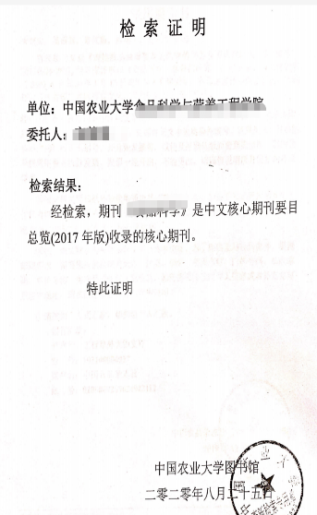
2、作为主力成员参加与学业相关的国内权威科研竞赛（全国赛）并获得三等奖以上奖励（国际赛事参照执行）。
三、申请材料提交:
2023年8月29日前符合特殊学术专长推免条件的学生填写《申请特殊学术专长资格认定学生科研论文及科研竞赛信息采集表》，并向学院（资环楼113）提交相关证明材料的原件和复印件各一套。
学生如按科研论文申请，论文应被北大中文核心期刊、SCI、EI、SSCI、A&HCI、CSSCI、CSCD或CPCI收录，已发表的须提交论文抽印本和教育部科技查新机构出具的论文收录证明（我校图书馆可开具）；待发表（EI和CPCI除外）的须提交论文打印件、编辑部出具的接收函及教育部科技查新机构出具的期刊收录证明（我校图书馆可开具），接收函上应注明刊出日期（须具体到刊出年、月）且刊出日期为2023年12月31日之前，在此日期未刊出则取消推免资格。须提交各项材料的原件、复印件、PDF扫描件各一套（原件供查验用，查验后退回学院）。
2、学生如按学科竞赛申请，获奖竞赛应为我校认定并公布的“国家级”竞赛，一般不包含外语、体育、艺术类等与学业不相关的竞赛，以报名参赛时我校认定的竞赛级别为准。须提交获奖证明的原件、复印件、PDF扫描件各一套（原件供查验用，查验后退回）。
四、资格审核
学院对照特殊学术专长推免生条件，对本院2024届毕业生的学科竞赛获奖级别、发表论文情况进行梳理和初审，向学校提交符合特殊学术专长推免条件学生名单和相关证明材料原件及复印件。本科生院组织审查小组对名单和材料进行审核。
五、考察选拔方案：
1、考察内容与评分标准
考察内容为专业素养和学术能力，具体包括：学科竞赛等级或科研论文水平和前三年总GPA成绩，其中学科竞赛等级或科研论文水平占比80%、前三年总GPA成绩占比20%。
备注：1、如果申请者同时获得学科竞赛奖和发表科研论文，按最高级别记分，不予累加。
2、学科竞赛成绩的认定结果范围参照学校规定执行
- 学科竞赛评分标准：
奖励级别 | 分值
一等奖 | 95
二等奖 | 85
三等奖 | 75
2）科研论文水平：
科研论文水平 | 分值
发表SCI、SSCI论文且5年平均影响因子大于5（IF5>5） | 95
发表SCI、SSCI、EI、CSSCI论文 | 85
发表中文核心期刊论文、A&HCI、CSCD或CPCI收录 | 75
3）前三年总GPA成绩，折算为百分制计算。（GPA*25）
2、审核推荐
推免生遴选工作领导小组根据申请人的综合表现，择优推荐上报学校。凡获得推免名额者不得申请出国留学等其他项目，学院不再为其办理相关出国留学手续。
3、其他要求
评分标准中如有学生的科研成果、竞赛奖项与直系亲属或学历、职称、职务明显高于本人者合作的，仅作参考，不得加分。
特别注意的是：为激发学生科研创新潜质、鼓励学生勇于创新，本科学业指导教师和科研训练项目指导教师与学生合作，不受“学历、职称、职务明显高于本人者合作”限制。
六、名单公示及上报
拟推荐名单经学院推免生遴选工作领导小组审核后公示，然后上报学校本科生院。

资源与环境学院
2023年9月5日

